**Ti CC3200使用手册**

1.开发环境搭建及镜像下载

1.1编译环境

CC3200芯片开发支持以下三种开发环境：Code Composer Studio (CCS)，IAR Workbench，GCC。

Code Composer Studio (CCS)：基于Eclipse，TI自主开发平台，建议个人选择。同时，由于是TI自己的平台，所以其支持要好不少。

1.2 SDK安装

安装CC3200开发SDK包是开发必须的，截止目前，最新的是1.4.0，可以在TI官网上下载，当然一般下载两个安装包，其中ServicePack用于程序启动的引导（非常重要）。

相关资料：http://www.ti.com.cn/tool/cn/CC3200-LAUNCHXL

SDK下载链接：http://www.ti.com/tool/download/CC3200SDK

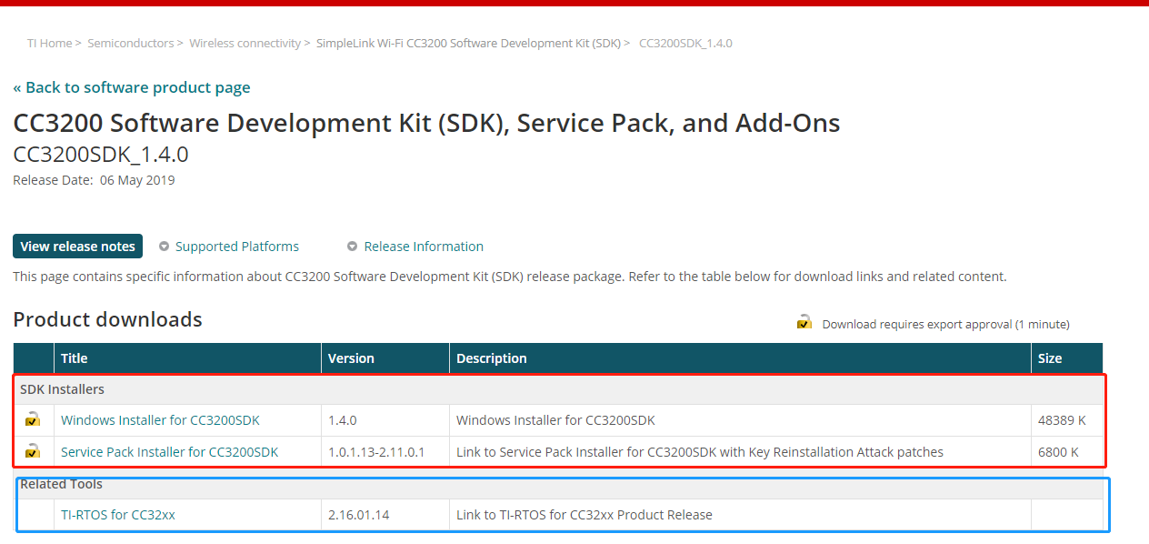

安装很简单，双击并一直next，当然在安装的过程中可以更改安装目录，但是对于这种特殊的用于软件开发的SDK包来说，不建议随便更改目录，同时，也不建议安装到中文目录，因为一旦出错，再重新安装是很麻烦的。

1.3 Uniflash下载及安装

1.3.1 下载uinflash v3

下载链接：http://www.ti.com.cn/tool/cn/UNIFLASH

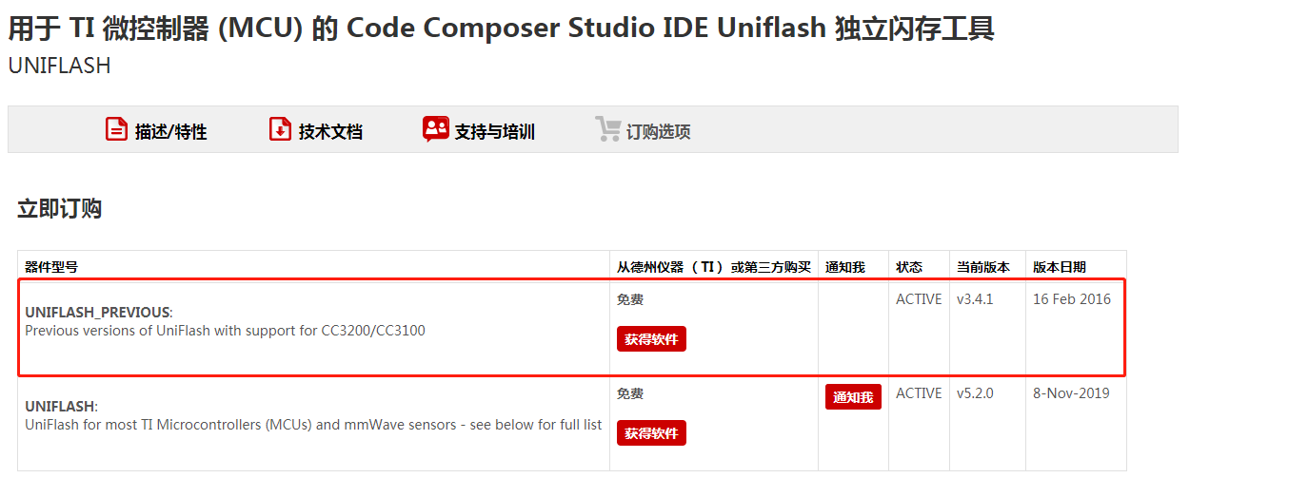

1.3.2 uniflash安装

1.点击uniflash安装包进行傻瓜式安装。一直Next，yes。选择支持的芯片，这里我们要选择CC3200

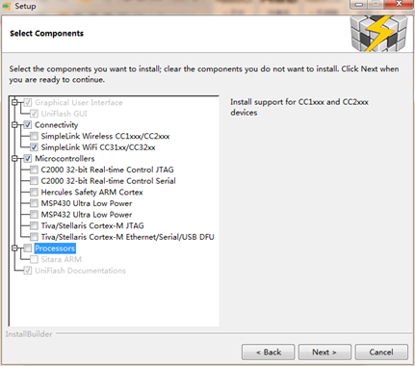

2.点击下一步，静静地等待，安装成功。

1.3.3 UniFlash V3的使用方法

1. 新建目标设置

在运行Uniflash时，用户需要新建目标设置。目标设置可以通过选择‘file->New Configuration’ 或者在主界面的‘ Quick Start Guide’ 点 ‘New target configuration’。针对我们的SimpleLink Wifi开发套件，连接设置为 ‘CC3x Serial(UART) Interface’，电路板或器件设置为 ‘SimpleLink WiFi CC3100/CC3200’。

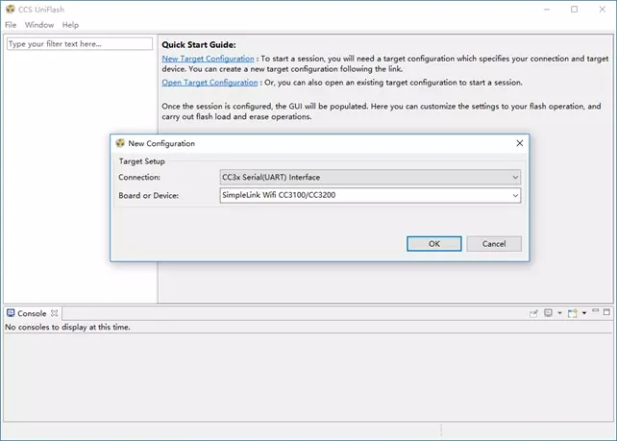

1. 连接目标

通过UART接口连接到目标设备。用户应将连接设备的串口号填写到软件的COM Port处。

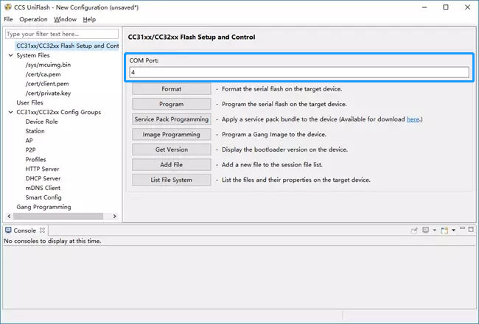

查看串口号的方法：打开设备管理器，在端口处查看。

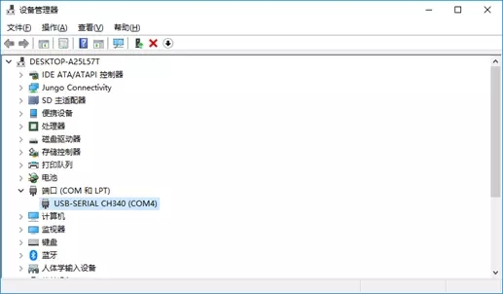

1. 确认板子状态

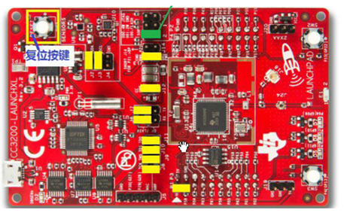

绿色的跳帽要插上，其他的黄色的也要插上。

注：烧录时需要把绿色跳帽插上(进入UART模式)，烧录完成后拔掉(进入功能模式)。

1. CC31xx/CC32xx Flash Setup and Control

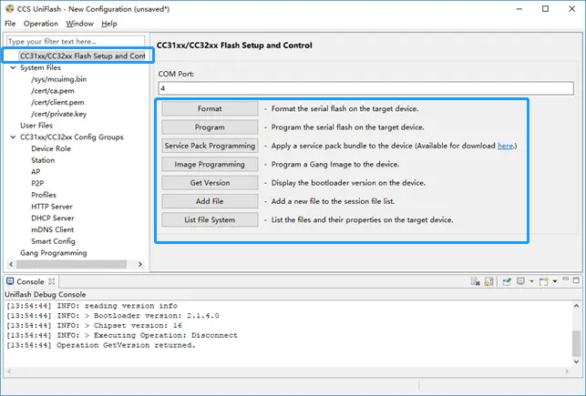

1)Format：用于格式化Flash。

2)Program：用于把文件烧录到Flash。

3)Service Pack Programming：是把service pack包烧录到Flash。servicePack包提供对协议栈加密等等的支持，如果需要用到CC3200的wifi功能，那么就一定要烧录这个包，一般把这个叫做固件。固件是在TI官网上下载得到的，也是会升级的。因此如果你感觉你写的程序没问题，但是有功能却不一样，请及时更换固件，最好的是SDK跟固件是搭配的。

4)Image programming：目前还不知道有什么作用。

5)Get Version ：获取CC3200 的版本。

6)Add Files：增加一个文件

7)List File System:列出文件列表，我们能查flash里面的文件信息。

1. 烧录程序

1）点击format

选择Flash的容量，这里我选择1M，还未测试是否可以选择更大的flash规格，可自行测试。

1. 选择烧录的.bin文件

点击左侧文件栏中的 sys/mcuimg.bin，然后点击Browse，选择我们要下载的bin文件。最后把下方Erase、Update、Verify都勾选上。

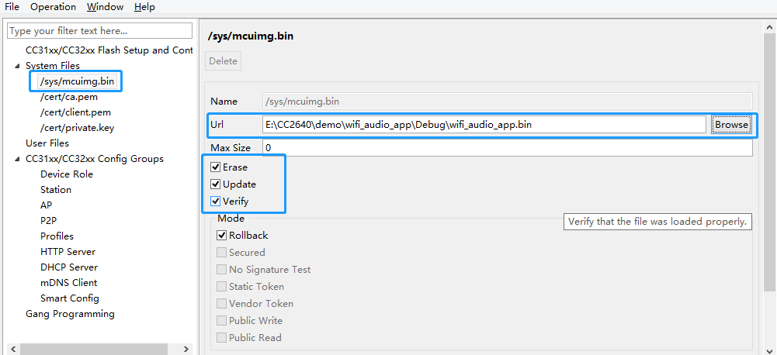

3）烧录Service Pack

说明：Format flash之后，必须重新烧录Service Pack，若没有format，可不执行该步骤。

(1)点击主界面的Service Pack Programming

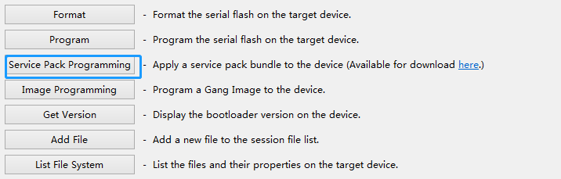

(2)在之前安装CC3100_CC3200_ServicePack的路径下，找到下图中的.bin文件。点击下方的打开，开始烧录。

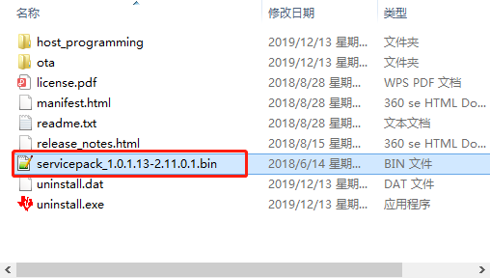

4) 点击主界面的Programming，烧录我们的程序

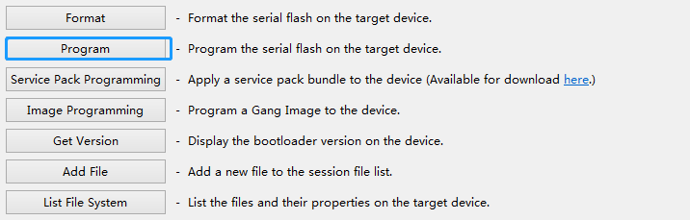

6.在线调试

1. 首先配置调试工具，点击菜单栏View->Target Configurations，右击User Defined 选择 Import Target Configuration，选择SDK目录下的CC3200.ccxml，弹出对话框选择copy file即可。

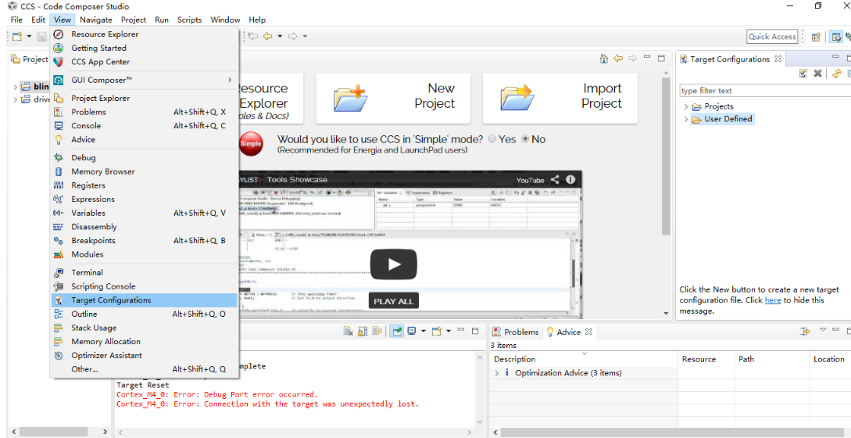

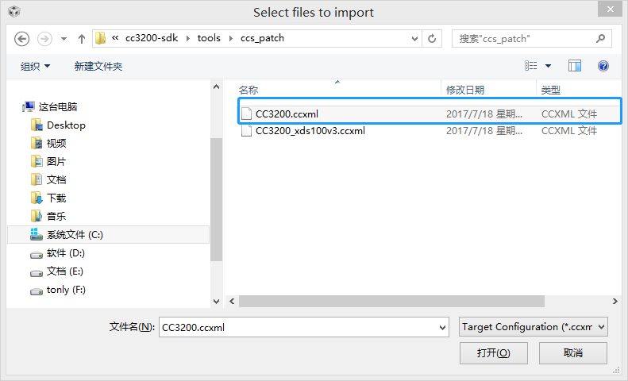

2) 然后右击CC3200.ccxml，设为默认

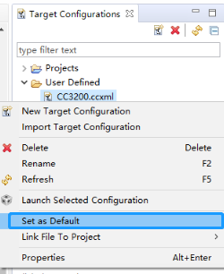

3) 接下来设置好开发板的跳线帽，把SOP2(绿色跳帽处)短接上。



4) 开始在线调试

7.Jackson wifi_audio_app搭建

(1)从SVN: https://10.84.130.172/svn/Iot/jackson/Trunk/to amazon导出工程，然后使用CCS进行build，生成wifi_audio_app.bin文件。

（2）将wifi_audio_app.bin文件烧录到CC3200 demo板子(两块)，将CC3200 demo板插上音频板。

两块demo板分别担当Audio sender (client)、Audio receiver(server).jackson mic是Audio sender (client)。



For demo board： pinmux.h #define TI_DEMO_OPEN (1)

将一块demo板的p17与vcc短接，让其当Audio sender；另一块demo板的p17与gnd短接，让其当Audio receiver。

For Jackson mic：pinmux.h #define TI_DEMO_OPEN (0)

Jackson扮演Audio sender的角色。

（3）Audio receiver插上耳机, Audio sender插上3.5mm耳机公对公插头,并连接到电脑或者手机(播放音频文件)。

（4）Audio receiver听到从Audio sender传来的音频，完成实验。